Санкт-Петербургский национальный исследовательский университет
информационных технологий, механики и оптики  УЧЕБНЫЙ ЦЕНТР ОБЩЕЙ ФИЗИКИ ФТФ

Группа К работе допущен Студенты Работа выполнена

Преподаватель Отчет принят

Рабочий протокол и отчет по лабораторной работе №1.02

Изучение скольжения тележки по
наклонной поверхности

1. Цель работы.
1) Экспериментальная проверка равноускоренности движения тележки по наклонной плоскости.
2) Определение величины ускорения свободного падения g.
2. Задачи.
1) Проведение измерений.
2) Обработка результатов измерений.
3) Построение графика по результатам измерений.
3. Объект исследования.
Ускорение тележки при различных углах наклона.
4. Метод экспериментального исследования.
Измерение времени, за которое тележка проходит заданное расстояние по наклонной плоскости при различных углах наклона.

5. Рабочие формулы и исходные данные.
$$Y=x_{2}-x_{1}$$
$$Z=\frac{t_{2}^{2}-t_{1}^{2}}{2}$$
$$∆Y=\sqrt{(\frac{df_{1}}{dx_{1}}∙∆x_{1})^{2}+(\frac{df_{1}}{dx_{2}}∙∆x_{2})^{2}}$$
$$∆Z=\sqrt{(\frac{df_{2}}{dt_{1}}∙∆t_{1})^{2}+(\frac{df_{2}}{dt_{2}}∙∆t_{2})^{2}}$$
$ε_{Y}=\frac{∆Y}{Y}∙100\%$ $ε_{z}=\frac{∆Z}{Z}∙100\%$
$$a=\frac{\sum_{i=1}^{N}{Z_{i}{∙Y}_{i}}}{\sum_{i=1}^{N}{Z_{i}^{2}}}{ σ}_{a}=\sqrt{\frac{\sum_{i=1}^{N}{(Y_{i}-a∙Z_{i})^{2}}}{(N-1)∙\sum_{i=1}^{N}{Z_{i}^{2}}}}$$
$∆_{a}=2σ_{a}$ $ε_{a}=\frac{∆_{a}}{a}∙100\%$
$$\sin{α}=\frac{\left(h-h_{0}\right)-(h^{'}-h_{0}^{'})}{x^{'}-x}$$
$$〈a〉=\frac{2(x_{2}-x_{1})}{〈t_{2}〉^{2}-〈t_{1}〉^{2}}$$
$$∆a=〈a〉∙\sqrt{\frac{(∆x_{и2})^{2}+(∆x_{и1})^{2}}{(x_{2}-x_{1})^{2}}+4∙\frac{(〈t_{1}〉∆t_{1})^{2}+(〈t_{2}〉∆t_{2})^{2}}{(〈t_{2}〉^{2}-〈t_{1}〉^{2})^{2}}}$$
$$B≡g=\frac{\sum_{i=1}^{N}{(a_{i}∙sinα_{i})-\frac{1}{N}∙\sum_{i=1}^{N}{a_{i}∙\sum_{i=1}^{N}{sinα_{i}}}}}{\sum_{i=1}^{N}{sinα_{i}^{2}-\frac{1}{N}∙(\sum_{i=1}^{N}{sinα_{i})^{2}}}}$$
$$A=\frac{1}{N}∙(\sum_{i=1}^{N}{a_{i}-B∙\sum_{i=1}^{N}{sinα_{i})}}$$
$$σ_{g}=\sqrt{\frac{\sum_{i=1}^{N}{(a_{i}-(A+B∙\sin{α_{i}))^{2}}}}{(\sum_{i=1}^{N}{\sin{α_{i}^{2}}}-\frac{1}{N}∙(\sum_{i=1}^{N}{\sin{α_{i})^{2})∙(N-2)}}}}$$
$∆_{g}=2σ_{g}$ $ε_{g}=\frac{∆_{g}}{g}∙100\%$
$$‹t›=\frac{\sum_{i=1}^{N}{t_{i}}}{N}$$
$∆t$=$\sqrt{(\frac{df_{3}}{dt_{1}}∙∆t_{1})^{2}+(\frac{df_{3}}{dt_{2}}∙∆t_{2})^{2}+(\frac{df_{3}}{dt_{3}}∙∆t_{3})^{2}+(\frac{df_{3}}{dt_{4}}∙∆t_{4})^{2}+(\frac{df_{3}}{dt_{5}}∙∆t_{5})^{2}}$
$$α=0,90$$
$$N=5$$
$$g_{табл}=9,82 \frac{м}{с^{2}}$$

6. Измерительные приборы.

Таблица 1: Измерительные приборы
Наименование | Предел измерений | Цена деления | Класс точности | Погрешность
Линейка на рельсе | 1,3 м | 1 см/дел | - | 5,0 мм
Линейка на угольнике | 250 мм | 1 мм/дел | - | 0,5 мм
ПКЦ-3 в режиме секундомера | 100 с | 0,1 с | - | 0,1 с

7. Схема установки.
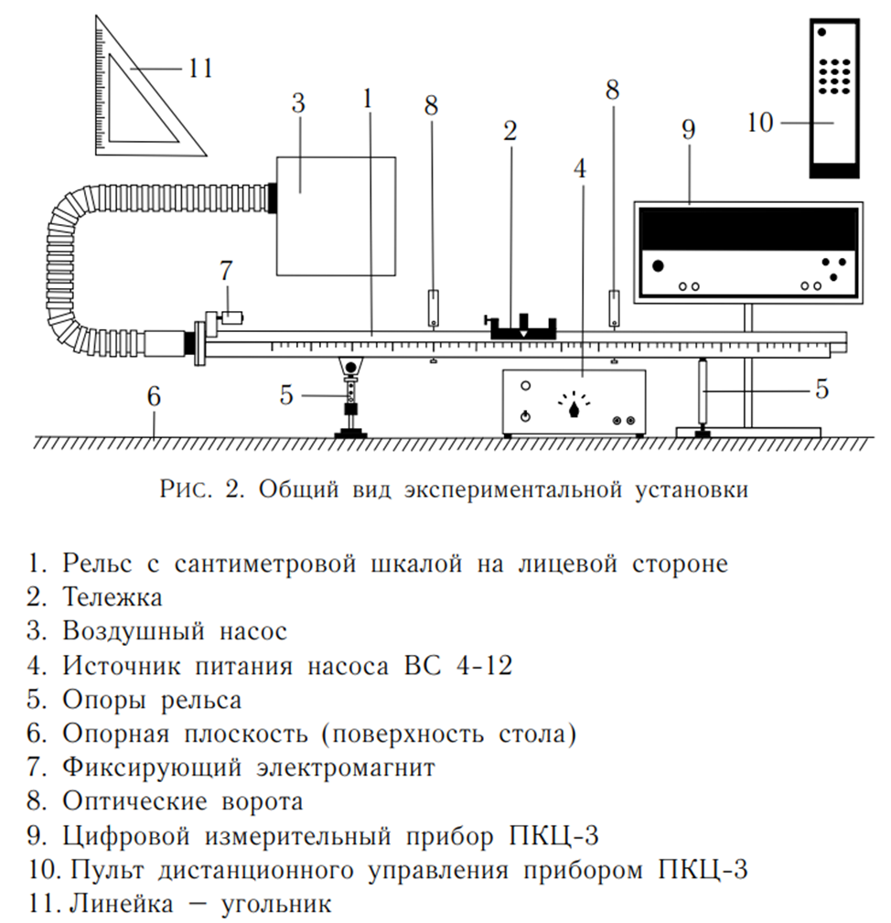

8. Результаты прямых измерений и их обработки.

Задание 1. Измерение времени движения тележки по рельсу с фиксированным углом наклона.

Таблица 2
x, м | x', м | $h_{o}$, мм | ${h'}_{o}$, мм
0,22 ± 0,005 | 1,00 ± 0,005 | 174 ± 0,5 | 174 ± 0,5

Таблица 3: Результаты прямых измерений (Задание 1)
№ | Измеренные величины |  |  |  | Рассчитанные величины |  | Погрешности
 | $$x_{1}, м$$ | $$x_{2}, м$$ | $$t_{1}, с$$ | $$t_{2}, с$$ | $${Y=x}_{2}-x_{1}, м$$ | $$Z=\frac{t_{2}^{2}-t_{1}^{2}}{2}, с^{2}$$ | $$∆Y, м$$ | $$∆Z, с^{2}$$
1 | 0,15 | 0,40 | 2,10 | 3,30 | 0,25 | 3,24 | 0,007 | 0,391
2 | 0,15 | 0,50 | 1,40 | 2,90 | 0,35 | 3,225 | 0,007 | 0,322
3 | 0,15 | 0,70 | 1,30 | 3,40 | 0,55 | 4,935 | 0,007 | 0,364
4 | 0,15 | 0,90 | 1,40 | 4,10 | 0,75 | 7,425 | 0,007 | 0,433
5 | 0,15 | 1,10 | 1,30 | 4,50 | 0,95 | 9,28 | 0,007 | 0,468

Задание 2: Измерение времени движения тележки по рельсу при разных углах наклона рельса к горизонту
Таблица 4: Результаты прямых измерений (Задание 2)
$$N_{ПЛ}$$ | $$h, мм$$ | $$h^{'}, мм$$ | № | $$t_{1}, с$$ | $$t_{2}, с$$
1 | 183 | 175 | 1 | 1,40 | 4,60
 |  |  | 2 | 1,40 | 4,60
 |  |  | 3 | 1,40 | 4,60
 |  |  | 4 | 1,40 | 4,50
 |  |  | 5 | 1,40 | 4,60
2 | 194 | 176 | 1 | 1,00 | 3,20
 |  |  | 2 | 1,00 | 3,20
 |  |  | 3 | 1,00 | 3,20
 |  |  | 4 | 1,00 | 3,20
 |  |  | 5 | 0,90 | 3,20
3 | 202 | 177 | 1 | 0,70 | 2,50
 |  |  | 2 | 0,80 | 2,60
 |  |  | 3 | 0,80 | 2,60
 |  |  | 4 | 0,70 | 2,60
 |  |  | 5 | 0,80 | 2,60
4 | 211 | 178 | 1 | 0,70 | 2,20
 |  |  | 2 | 0,60 | 2,20
 |  |  | 3 | 0,70 | 2,30
 |  |  | 4 | 0,60 | 2,30
 |  |  | 5 | 0,70 | 2,20
5 | 221 | 178 | 1 | 0,60 | 2,00
 |  |  | 2 | 0,60 | 2,00
 |  |  | 3 | 0,50 | 2,00
 |  |  | 4 | 0,60 | 2,00
 |  |  | 5 | 0,60 | 2,00
$N_{ПЛ}$ – количество пластин
$$h-высота на координате x=0,22 м$$
$$h^{'}-высота на координате x^{'}=1,00 м$$

9. Расчет результатов косвенных измерений.

Задание 1
$$a=\frac{\sum_{i=1}^{N}{Z_{i}{∙Y}_{i}}}{\sum_{i=1}^{N}{Z_{i}^{2}}}=\frac{19,03775}{186,501475} ≅ 0,102\frac{м}{с^{2}}$$
$$σ_{a}=\sqrt{\frac{\sum_{i=1}^{N}{(Y_{i}-a∙Z_{i})^{2}}}{(N-1)∙\sum_{i=1}^{N}{Z_{i}^{2}}}}=\sqrt{\frac{0,00916}{746,0059}}≅ 0,0035\frac{м}{с^{2}}$$

$$∆_{a}\text{ = 2}σ_{a}=0,007 м/с^{2}$$

$$ε_{a}\text{=}\frac{∆a}{a}\text{∙}\text{100}\text{\% = 6,86\%}$$

Задание 2
Таблица 5: Результаты расчетов (Задание 2)
$$N_{ПЛ}$$ | $$\sin{α}$$ | $$〈t_{1}〉±∆t_{1}, c$$ | $$〈t_{2}〉±∆t_{2}, c$$ | $$〈a〉± ∆a,\frac{м}{с^{2}}$$
1 | 0,01026 | 1,400 ± 0,100 | 4,580 ± 0,110 | 0,100 ± 0,060
2 | 0,02308 | 0,980 ± 0,110 | 3,200 ± 0,100 | 0,205 ± 0,016
3 | 0,03205 | 0,760 ± 0,116 | 2,580 ± 0,110 | 0,313 ± 0,032
4 | 0,04231 | 0,660 ± 0,116 | 2,200 ± 0,110 | 0,423 ± 0,048
5 | 0,05513 | 0,580 ± 0,110 | 2,000 ± 0,100 | 0,519 ± 0,030
$N_{ПЛ}$ – количество пластин
$$〈t_{1,2}〉=\frac{1}{N}\sum_{i=1}^{N}{t_{1i,2i}}$$

$$B≡g=\frac{\sum_{i=1}^{N}{(a_{i}∙sinα_{i})-\frac{1}{N}∙\sum_{i=1}^{N}{a_{i}∙\sum_{i=1}^{N}{sinα_{i}}}}}{\sum_{i=1}^{N}{sinα_{i}^{2}-\frac{1}{N}∙(\sum_{i=1}^{N}{sinα_{i})^{2}}}}=9,6403\frac{м}{с^{2}}$$
$$A=\frac{1}{N}∙(\sum_{i=1}^{N}{a_{i}-B∙\sum_{i=1}^{N}{sinα_{i})=-0,00218}}$$
$$σ_{g}=\sqrt{\frac{\sum_{i=1}^{N}{(a_{i}-(A+B∙\sin{α_{i}))^{2}}}}{(\sum_{i=1}^{N}{\sin{α_{i}^{2}}}-\frac{1}{N}∙(\sum_{i=1}^{N}{\sin{α_{i})^{2})∙(N-2)}}}}=0,463 \frac{м}{с^{2}}$$
$$\left|g-g_{табл}\right|=0,17 \frac{м}{с^{2}}$$
$$ε_{g_{табл}}=\frac{\left|g-g_{табл}\right|}{g_{табл}}∙100\%=1,73\%$$

10. Расчет погрешностей измерений.
$$∆_{a}=2σ_{a}=0,007 \frac{м}{с^{2}}$$
$$ε_{a}=\frac{∆_{a}}{a}∙100\%=6,86\%$$
$$∆_{g}=2σ_{g}=0,926 \frac{м}{с^{2}}$$
$$ε_{g}=\frac{∆_{g}}{g}∙100\%=9,44\%$$
$$∆Y=\sqrt{(\frac{df_{1}}{dx_{1}}∙∆x_{1})^{2}+(\frac{df_{1}}{dx_{2}}∙∆x_{2})^{2}}=0,007 м$$

11. Графики.
Задание 1
График 1. Зависимость Y от Z
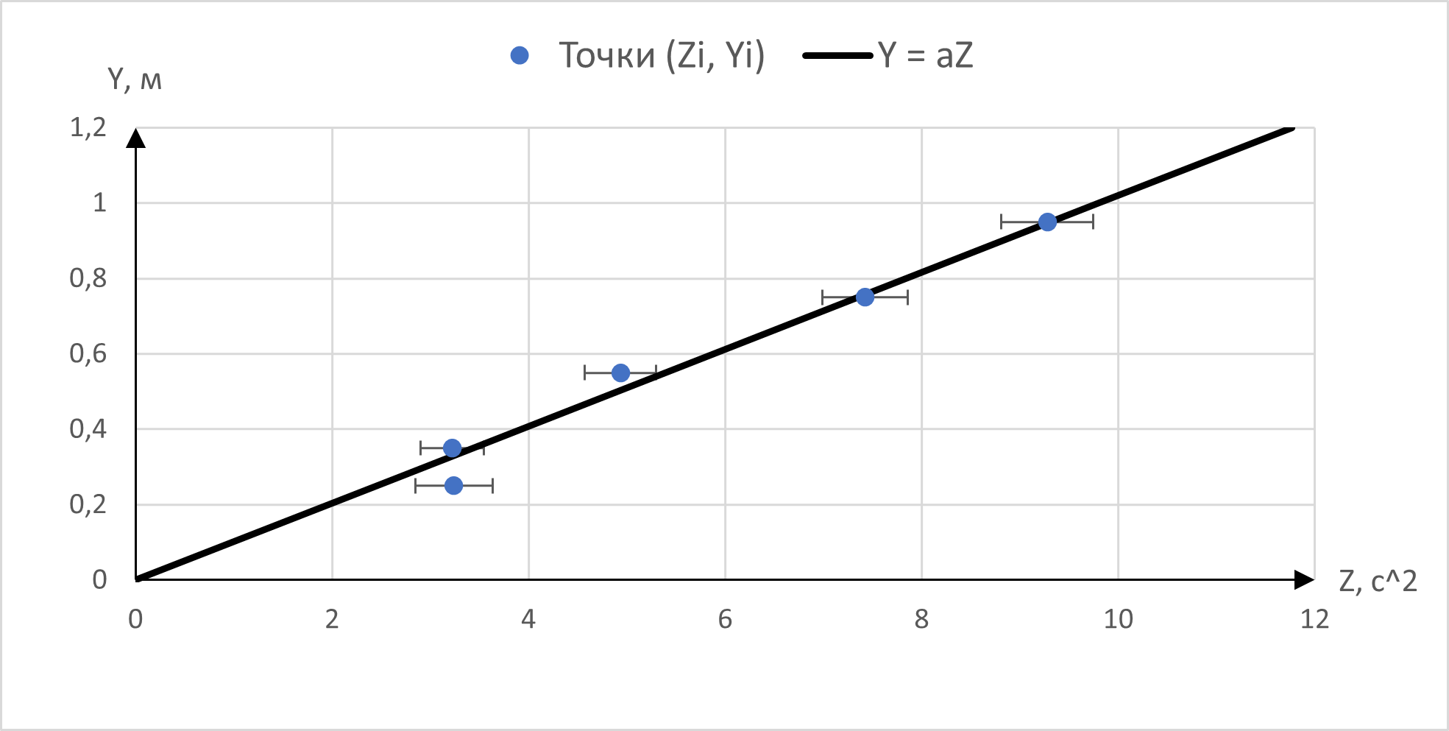

Задание 2
График 2. Зависимость а от sinα
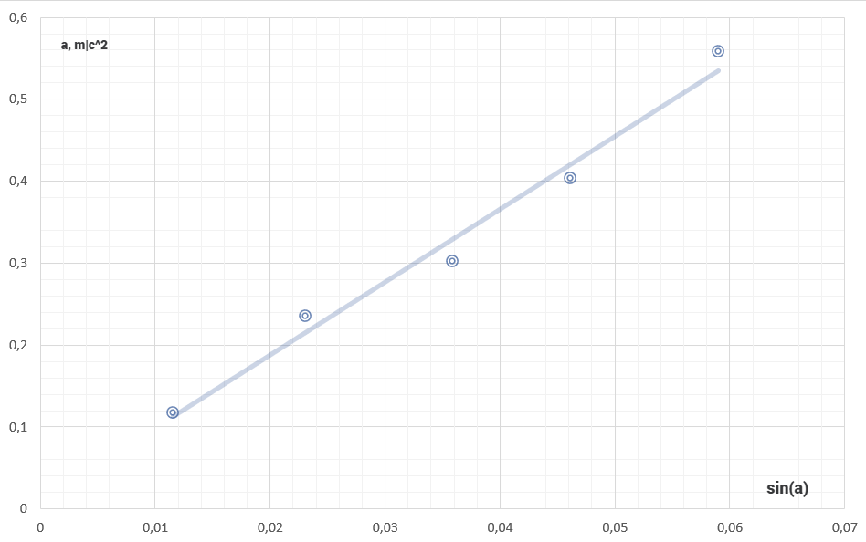

12. Окончательные результаты.
$$a=0,102± 0,007\frac{м}{с^{2}}{ ε}_{a}=6,86\%$$
$$g=9,640\frac{м}{с^{2}}{ ε}_{g}=9,44\%$$
$\left|g-g_{табл}\right|=0,17 \frac{м}{с^{2}}$ $ε_{g_{табл}}=1,73\%$

13. Выводы и анализ результатов работы.
В ходе лабораторной работы было измерено время движения тележки по наклонному рельсу при различных углах наклона. На основе экспериментальных данных проведены соответствующие расчёты.

Построенный график зависимости Y(Z) демонстрирует её линейный характер. Это подтверждает, что движение тележки по наклонной плоскости является равноускоренным.

Сравнение результатов расчётов показало существенное расхождение между: отклонением экспериментального значения от табличного |g - g_{табл} | = 0,17

Указанные расхождения скорее всего обусловлены следующим фактором: ограниченным количеством проведённых измерений, что не позволило получить более точные результаты

